 |   Office de la Formation Professionnelle  et de la Promotion du Travail
DR TTA
Examen de Fin de Module
Au titre de l’année 2021/2022
M107: Site web dynamique

Filière | Développement Digital | Épreuve | Théorique/Pratique
Niveau | 1 ^{er} Année | Barème | /40
Variante | 1 | Durée | 2h30
PARTIE I : THEORIQUE (5 PTS)

- Donner le mot-clé qui permet aux membres de la classe (méthodes et propriétés) d’être utilisés sans avoir à instancier une nouvelle instance de la classe? (1pt)
- Quel est le rôle de la méthode magique __toString() ? (1pt)
- Donner un script PHP qui affiche le contenu du «statistique.txt » ligne par ligne. (1pt)
- Nommer la méthode qui trie un tableau, selon la clé, par ordre décroissant. (1pt)
- Donner la méthode qui permet de stocker la variable couleur avec sa valeur ROUGE (couleur=ROUGE) sur un navigateur pendant 20 jours. (1pt)
PARTIE II : PRATIQUE (35 PTS)
Nous considérons ici un établissement de formation professionnelle du l’organisme OFPPT qui souhaite de développer son site web pour gérer ses stagiaires. Considérant une base de données « gestionstagiaire_v1 » qui enregistre les informations de ces stagiaires :
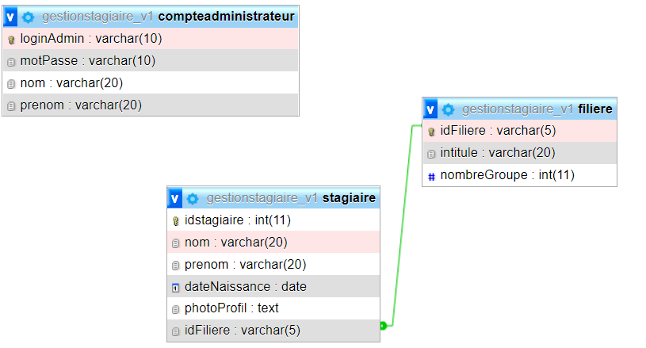
Connectez-vous à votre base de données MySQL, à l’aide de l’interface PhpMyAdmin. Essayez d’exécuter le script SQL ci-joint « gestionstagiaire_v1.sql ».
Une fois que les tables de la base de données sont créées, il est temps d’interroger cette base de données, et par conséquent afficher les résultats sur des pages WEB :
- Créez un script PHP permettant de gérer la connexion avec la base de données. (3pts)
- La page d’identification:
Pour accéder à son espace, l’administrateur de l’établissement doit s’authentifier via son compte avec la page suivante:
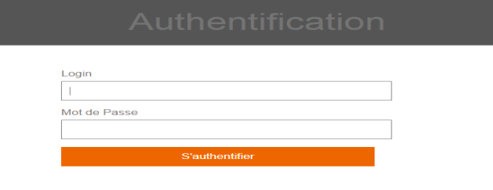
Figure 1:authentifier.php
Créez un script PHP qui permet de vérifier:
- Est-ce que le login ou le mot de passe est vide ? il renvoie vers la page authentifier.php avec un message erreur – les données d’authentification sont obligatoires. (2pts)
- Est-ce que le login ou le mot de passe est erroné ? il renvoie vers la page authentifier.php avec une autre erreur – les données d’authentification sont incorrects. (2pts)
- Est-ce que le login et le mot de passe sont bons ? il renvoie vers la page espaceprivee.php et crée une session avec la valeur du login. (3pts)
- La page espace privée de l’administrateur:
La page espaceprivee.php représente la page à accès limité. Aucun visiteur n’a le droit de voir son contenu s’il n’a pas été authentifié par la page authentifier.php :
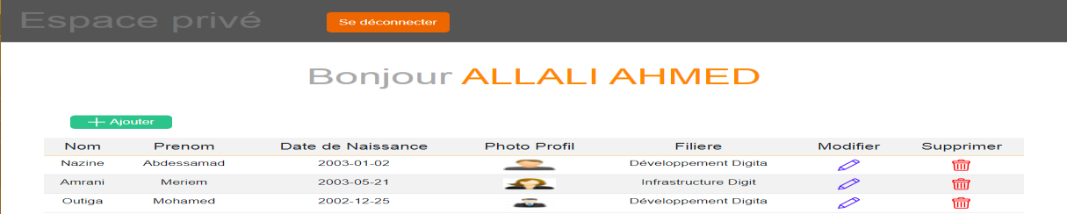
Figure 2: espaceprivee.php
Créez un script permettant d’afficher :
- Le message : Bonjour(en journée) ou Bonsoir(en soirée), en fonction de l’heure actuelle du système, avec le nom et le prénom de l’administrateur. (3pts)
- La liste des stagiaires dans un tableau HTML. (3pts)
- La page d’insertion d’un stagiaire:
Pour insérer un nouveau stagiaire, il faut cliquer sur le lien « Ajouter ». Pour ce fait, l’administrateur va être redirigé vers la page “InsererStagiaire.php”.
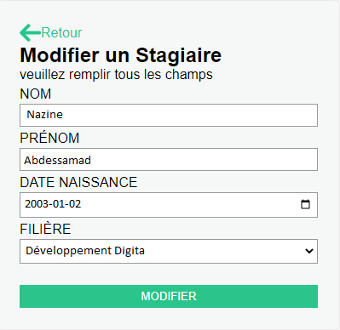
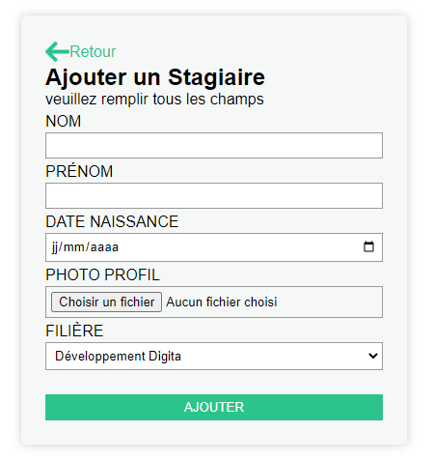

Figure 4: Page "ModifierStagiaire.php"
Figure 3: Page "InsererStagiaire.php"

Créez un script permettant de :
  - Remplir la liste déroulante par l’intitulé de chaque filière. (3pts)
  - Transférer l'image vers un dossier dans la racine du projet (ex : images). (3pts)
  - Insérer les données dans la base de données. (3pts)
  - Rediriger l’administrateur vers son espace privée. (1pt)
- La page de modification d’un stagiaire donné:
En cliquant sur l’icône « », l’administrateur va être redirigé vers la page “ModifierStagiaire.php" qui contient un formulaire remplis par les informations du stagiaire associées. Créez un script qui permet de transférer les données modifiées vers la base de données. (3pts)
- Supprimer un stagiaire donné:
En cliquant sur l’icône « », l’administrateur va être redirigé vers un script permettant de supprimer un stagiaire donné (après un message de confirmation). (3pts)
- Se deconnecter :
Le lien « se déconnecter » permet de déconnecter (détruire la session) et rediriger l’administrateur vers la page authentifier.php. (3pts)
Bon Courage

